TEMAT: SSAKI – KREGOWCE, KTÓRE KARMIĄ MŁODE MLEKIEM MATKI.
Podręcznik str. 131 - 135
Materiały dodatkowe - https://epodreczniki.pl/a/ssaki/D18sT1ZyF
Zapisz temat w zeszycie. Pod tematem przepisz i uzupełnij notatkę.
- Ssaki to zwierzęta stałocieplne, które żyją na wszystkich kontynentach i zamieszkują prawie wszystkie rodzaje środowisk.

- Wyjaśnij od czego pochodzi nazwa ssaki.

- Cechy charakterystyczne ssaków:
- ciało składa się z głowy, szyi, tułowia, dwóch par kończyn oraz ogona (u niektórych ssaków ulega redukcji),
- skóra zbudowana jest z naskórka, skóry właściwej i warstwy podskórnej;
- wytworami naskórka są: włosy, pazury, paznokcie, kopyta i rogi; naskórek tworzy także gruczoły, potowe, łojowe, zapachowe i mleczne (łój natłuszcza skórę i włosy, pot umożliwia ochładzanie ciała, a mleko stanowi pokarm noworodków),
- mocna czaszka połączona jest z kręgosłupem
- w kręgosłupie wyróżniamy następujące odcinki: szyjny, piersiowy lędźwiowy, krzyżowy
i ogonowy,
- dobrze rozwinięte mięśnie,
- w jamie gębowej występują zróżnicowane zęby,
- zamknięty układ krwionośny z dwoma obiegami krwi (dużym i małym) oraz sercem składającym się z dwóch komór i dwóch przedsionków,
- w układzie oddechowym występują płuca o pęcherzykowatej budowie,
- wentylacji płuc zachodzi dzięki ruchom mięśni międzyżebrowych oraz skurczom przepony,
- najlepiej rozwinięty układ nerwowy spośród wszystkich kręgowców,
- dobrze rozwinięty wszystkie zmysły (najważniejszym zmysłem jest węch i słuch);
- Prawie wszystkie ssaki są zwierzętami żyworodnymi o zapłodnieniu wewnętrznym.
U większości samic w czasie ciąży rozwija się łożysko.
- Uzupełnij:
- W budowie ssaków występuje wiele cech, które są wynikiem przystosowania do życia na lądzie. Dokończ zdania tak, aby zawierały prawdziwe informacje.
- Małżowina uszna ułatwia …………………………………………………………………………
- Pazury chronią oraz ułatwiają …………………………………………………………………
- Powieki umożliwiają ……………………………………………………………………………
- Gruba skóra pokryta………………………………. ……..chroni ciało ssaków przed……………………………
- Płuca zbudowane z …………………………………………..zapewniają sprawną……………………………………

- Rozwiąż krzyżówkę. Jej rozwiązanie utworzy nazwę ssaka, którego skóra ma zdolność wytwarzania łusek.
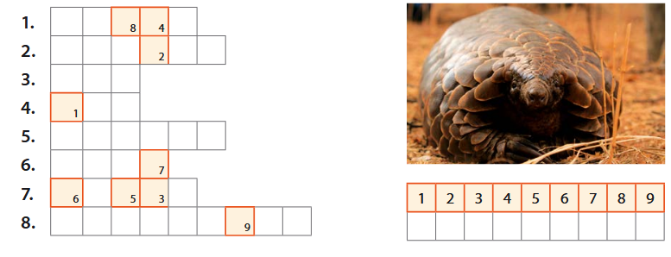
- Pierwszy pokarm ssaków.
- Chronią palce, ułatwiają poruszanie się oraz zdobywanie pożywienia.
- Umożliwia ochładzanie ciała.
- Natłuszcza skórę i włosy.
- Osłaniają końcowe odcinki palców, na przykład u konia.
- Umieszczone na głowie ssaków; służą do obrony.
- Chronią ciało ssaków przed utratą ciepła i drobnymi urazami.
- Chronią palce, na przykład u ludzi.
- Na zdjęciu przedstawiono nietypowego ssaka, który zamieszkuje Australię. Zapisz nazwę ssaka ze zdjęcia, a następnie wyjaśnij, na czym polega jego wyjątkowość
